2016中考王基础知识梳理：第十章 机械与人（第1课时 简单机械）（遵义）

,遵义五年中考命题规律

年份 | 题型 | 题号 | 考查点及如何考查 | 分值总分
2015 | 填空题 | 28 | 杠杆平衡条件的运用：杠杆的支点在两力作用点的同一侧，其l₁<l₂，则F₁>F₂费力，根据F₁·l₁＝F₂·l₂公式求解F₁ | 4分
2014 | 作图题 | 15 | 杠杆动力臂的作图：已知支点O和F力的方向，过支点作力F的作用线的垂线段，即为F力的力臂 | 2分
2013 | 实验题 | 33 | 探究“杠杆平衡”的实验：探究杠杆在水平位置平衡的调节，改变拉力F的位置的调节和改变拉力F的方向时，弹簧测力计示数变化的情况 | 4分
2012 | 作图题 | 31(2) | 杠杆动力臂的作图：已知支点和动力F的方向作动力F的力臂l | 2分
2011
填空题 | 32(4) | 杠杆类型的识别：用夹子夹茶叶时的费力杠杆 | 1分
计算题 | 35 | 滑轮组的综合计算：滑轮组的绕线作图和拉力F与机械效率的综合计算 | 7分 | 8分
分析上表可知，遵义五年中考中对简单机械的考查主要有：杠杆力臂的作图2次；杠杆类型的识别1次；杠杆平衡条件的运用1次；探究杠杆平衡条件的实验1次；滑轮组的绕线与拉力和机械效率的综合计算1次；但对滑轮的单独性知识未考查。

,遵义五年中考真题演练

 杠杆的力臂作图
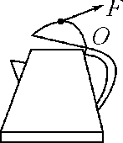
1．(2014遵义中考15题2分)如图所示为一个电热水壶的简易图，当力F作用在壶盖上时可将壶盖打开，请在图中画出F的力臂l。
2．(2012遵义中考31题2分)如图所示为用核桃钳夹核桃时的情景，请在图中画出动力F的力臂l。
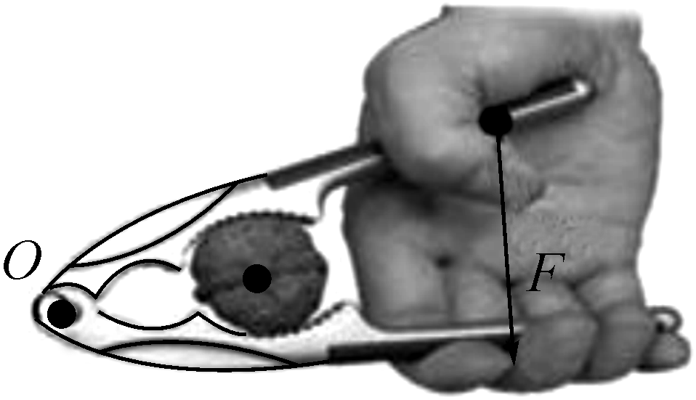
 识别杠杆的类型
3．(2011遵义中考32题1分)用如图所示的夹子夹茶叶时，夹子相当于一个________(选填“省力”、“费力”或“等臂”)杠杆。
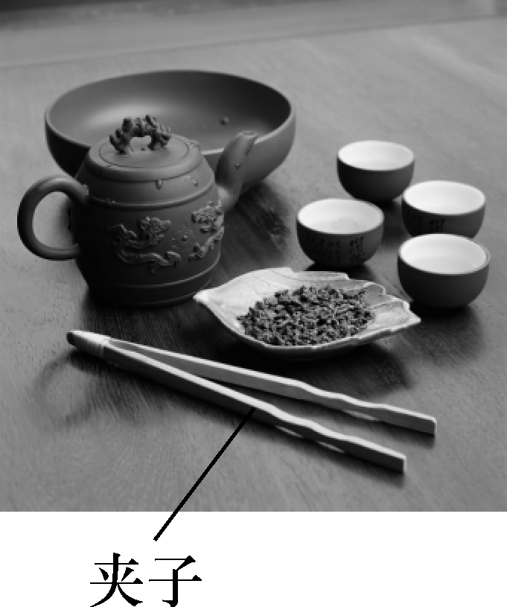
 杠杆平衡条件的运用
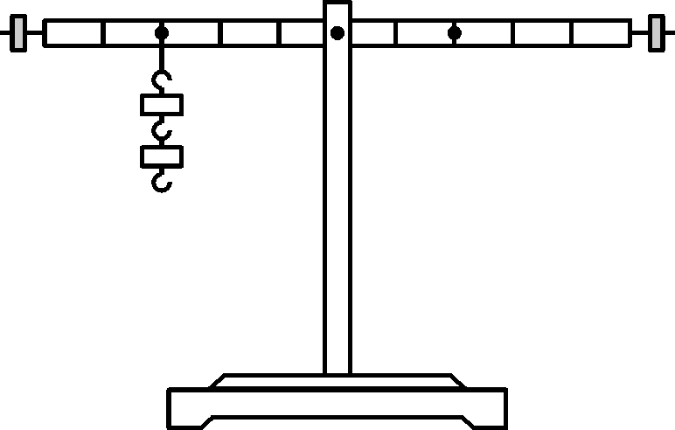
4．(2015遵义中考28题4分)如图所示，在探究杠杆平衡条件的实验中，在支点左侧30cm刻度处挂2个钩码，每个钩码重0.5N。现用弹簧测力计沿竖直向上的力拉杠杆，使其在水平位置平衡，则拉力的作用点应在杠杆支点的________(选填“右侧”或“左侧”)，若该点距离杠杆支点10cm，此时弹簧测力计的示数为________N。
 探究“杠杆平衡”的实验
5．(2013遵义中考33题4分)小明在做“探究杠杆平衡”的实验中，所用的器材有规格相同的钩码6只，弹簧测力计一只，杠杆及支架，细线，杠杆上每小格距离相等。
(1)小明将杠杆挂在支架上，发现杠杆左端下倾，若他调节杠杆右端的平衡螺母，应将该平衡螺母向________端调节，直到杠杆在水平位置平衡。
(2)如图甲所示，小明在已调好的杠杆左端2格处挂了3只钩码，要使杠杆平衡，除可在杠杆右端第“2”格挂“3”只钩码外，也可以在右端第________只钩码来完成。(按“×格挂×”填写)
(3)若杠杆右端不挂钩码，改用弹簧测力计在左端第3格处拉杠杆使其平衡。则最小拉力的方向为________。
(4)如图乙所示，将弹簧测力计挂在杠杆右端第4格处向下方拉，使杠杆平衡，当拉杠杆的力由向左下方逐渐变为向右下方拉的过程中，拉力的变化情况是以下选项中的________。(填选项符号)
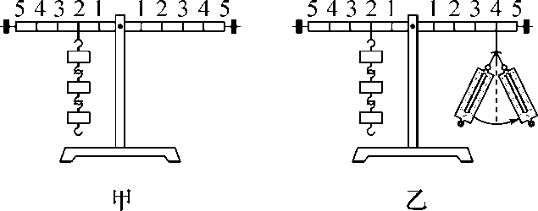
A．逐渐变大 B．逐渐变小
C．先变大后变小 D．先变小后变大
 滑轮组的绕线作图和拉力与机械效率的综合计算
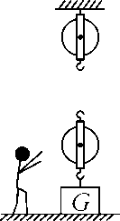
6．(2011遵义中考35题7分)如图所示，工人师傅用一个定滑轮和动滑轮组成滑轮组，把重为400N的箱子匀速提升5m，动滑轮的质量为8kg(不计绳重和摩擦，g取10N/kg)。
(1)在图中用笔画线代替细绳组装滑轮组(要求：人用力向下拉细绳)；
(2)在匀速提升箱子的过程中，人对绳子的拉力为多大；
(3)滑轮组的机械效率为多少。

中考考点清单

 杠杆(高频考点)
1．定义：一根硬棒，在力的作用下能绕________转动，这根硬棒就是杠杆。如图所示。

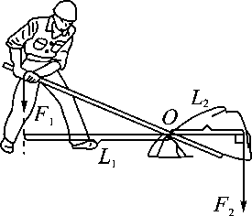

五
要
素
支点 | 杠杆绕其转动的点，用字母______表示
________ | 使杠杆转动的力，用字母________表示
________ | 阻碍杠杆转动的力，用字母________表示
动力臂 | 从支点到________的距离，用字母l₁表示
阻力臂 | 从支点到________的距离，用字母l₂表示
2.杠杆的平衡条件：动力×动力臂＝阻力×阻力臂。
3．生活中的杠杆
名称 | 省力杠杆 | 费力杠杆 | 等臂杠杆
结构  特征 | 动力臂______阻力臂 | 动力臂______阻力臂 | 动力臂______阻力臂
力的  关系 | 动力________阻力 | 动力________阻力 | 动力________阻力
特点 | 省力，________ | 费力，________ | 不省力，______
应用  举例 | 撬棒、铡刀、动滑轮、轮轴、羊角锤、钢丝钳、手推车、花枝剪刀 | 缝纫机踏板、起重臂、人的前臂、理发的剪刀、钓鱼竿、筷子、镊子 | 天平、定滑轮、跷跷板

 滑轮
1．定滑轮和动滑轮
项目 | 定滑轮 | 动滑轮
示意图 | 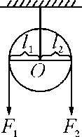 | 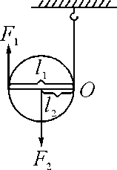
实质 | ________杠杆 | 动力臂是阻力臂________倍的杠杆
力的关系  (F，G) | ________ | F＝G
距离的关  系(s，h) | s＝h | ________
作用 | 改变________ | ________
2.滑轮组
(1)把________和________组合在一起构成滑轮组。
(2)滑轮组的省力情况和绕线情况有关，绳子段数n由________上的绳子段数决定。即动滑轮上有n段绳子承担，拉力就是物重的n分之一，拉力F＝________(不考虑动滑轮重和摩擦)，绳子自由端移动的距离s为物体上升距离h的n倍。
滑轮组既可以________，又可以________。
3．轮轴和斜面也属于简单机械，并且都可以是省力机械，若使用轮轴或斜面能省力，则一定要________距离。轮轴的应用如轻轻转动门把手，就可以把门锁打开；司机用不大的力转动方向盘，在轴上就能产生较大的力使汽车转弯；斜面的应用如盘山公路。,

中考重难点突破

 杠杆的分类
【例1】(2014铁岭中考)同学们的文具盒里，有许多学习用品的使用属于杠杆原理的应用。例如：打开文具盒，将盒盖上翻过程中，文具盒的盒盖相当于________杠杆；用墨色水笔答题时，笔相当于________杠杆。(均选填“省力”、“费力”或“等臂”)
【解析】打开文具盒，将盒盖上翻过程中，杠杆的支点在边缘上，动力臂大于阻力臂，是省力杠杆；用水笔答题时，支点在笔尾端，这时动力臂小于阻力臂，是费力杠杆。
【答案】省力；费力
【方法指导】先确定杠杆的支点，知道动力和阻力的作用点，根据动力臂和阻力臂大小的关系进行判定。

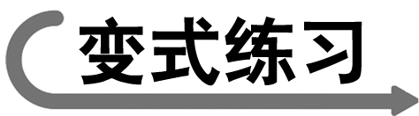1.(2015北京中考)如图所示的四种情景中，所使用的杠杆属于省力杠杆的是( )
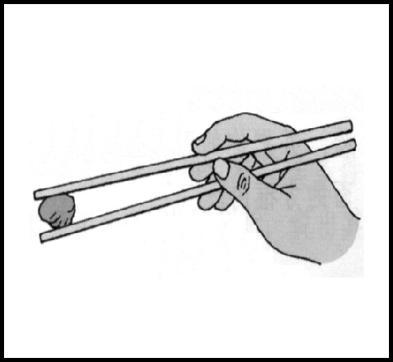,) 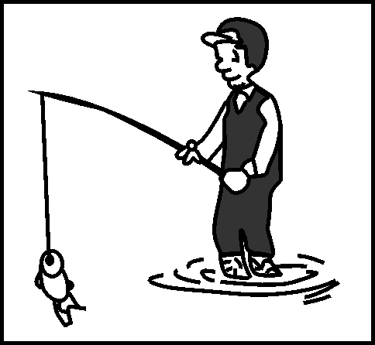,)
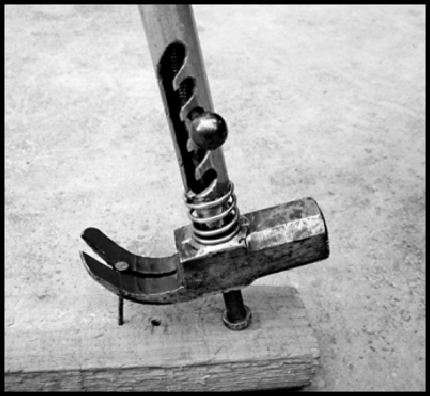,) 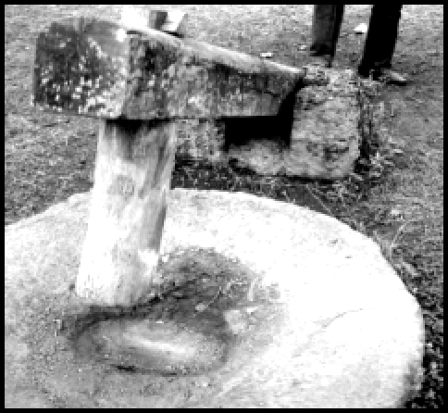,)

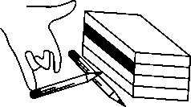
2．(2015成都中考)如图所示的装置中，两支铅笔构成一个________，可以轻松地举起很重的书，小指离支点越远，所用的力越________。
 杠杆力臂作图
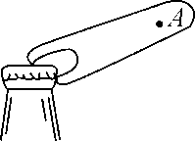
【例2】(2014河南中考)如图所示，用瓶起开启瓶盖，请画出在A点所用最小力的示意图。
【解析】首先找出杠杆的支点，如本题中杠杆的支点为起瓶器与瓶盖表面的接触点；然后确定最长动力臂，本题中连接支点与作用点A，即为最长动力臂；然后过动力作用点作动力臂的垂线，并标明垂直符号，即最小动力方向；最后用带箭头的线段表示力的大小及方向，并标出最小动力F。
【答案】 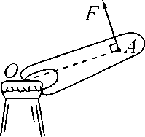
【方法指导】1找点，2画线，3作垂线段，4确定力臂，5标示，且动力的作用点应选在杠杆的最远端。

3.(2015襄阳中考)如图，在B端加一最小的力F_{B}，使杠杆平衡，画出此力的方向，并画出F_{A}的力臂。
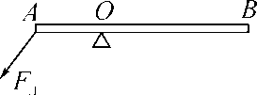
4．(2014苏州中考)图中，杠杆OBA在图示位置静止，请画出作用在A点的最小力F及其力臂l。
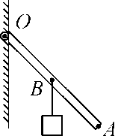
 杠杆平衡条件的运用
【例3】
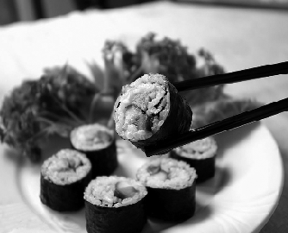
(2013本溪中考)大家在吃自助餐时，用食品夹夹取自己喜欢的美食(如图所示)，若要使拿餐盘的手用力小一些，夹取的食物应放在盘中离手较________(选填“远”或“近”)的地方，食品夹属于________(选填“省力”或“费力”)杠杆。
【解析】由杠杆的平衡条件可知，在阻力和动力臂不变的情况下，阻力臂越小，越省力。所以若要使拿餐盘的手用力小一些，夹取的食物应放在盘中离手较近的地方。食品夹的支点在其尾端，动力臂小于阻力臂，是费力杠杆。
【答案】近；费力
【方法指导】根据F₁·l₁＝F₂·l₂公式可知，若l₁>l₂则省力；若l₁<l₂则费力。

5.
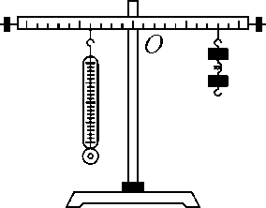
(2015淮安中考)如图所示，以中点O作为支点，调节杠杆水平平衡，在O点右侧第8格上挂2个钩码，每个钩码的重力为0.5N，用弹簧测力计在O点左侧第4格上竖直向下拉，使杠杆在水平位置平衡，该拉力大小为________N；将弹簧测力计由
图示位置向左转动，杠杆始终保持水平平衡，则测力计的读数将________(选填“增大”、“减小”或“不变”)。
 滑轮和滑轮组
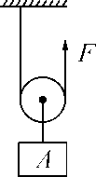
【例4】(2014柳州改编)使用如图所示的滑轮________(选填“能”或“不能”)省力。使用该滑轮匀速提升货物时，使货物上升h的高度，则拉力F需要移动的距离是________。
【解析】动滑轮实质是动力臂为阻力臂2倍的省力杠杆，则使用动滑轮能省一半的力，但要移动2倍的距离、不能改变力的方向；货物提升的高度为h，则根据滑轮组的特点可知，拉力通过的距离为2h。
【答案】能；2h
【方法指导】依据动滑轮n＝2段，F＝G，s＝2h进行求解。

6.(2015汕尾中考)如图所示，用下列装置提升同一重物，若不计滑轮自重及摩擦，则最省力的是( )
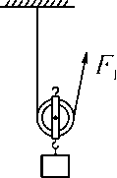,) 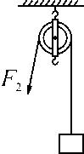,) 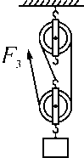,) 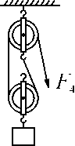,

,中考实验突破

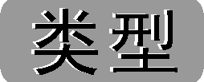 探究“杠杆平衡条件”的实验
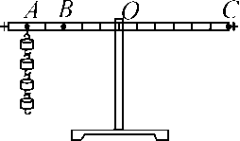
【例】(2015长春中考)在“探究杠杆的平衡条件”实验中：
(1)实验前，发现杠杆左端偏高，应向________端调节螺母，使杠杆在水平位置平衡。
(2)如图所示，把钩码挂在杠杆左侧A点，为使OB成为力臂，应在B点沿着________的方向拉动弹簧测力计，使杠杆在水平位置平衡。
(3)若每个钩码重为0.5N，将A点的钩码全部移到B点，弹簧测力计作用在C点，为使杠杆在水平位置平衡，所加最小力为________N。
【解析】实验前杠杆左端高，右端平衡螺母向左调，实验时两力作用点在支点同一侧时，两力方向要相反，由F₁·l₁＝F₂·l₂公式可知，由F₁＝可求解。
【答案】(1)左；(2)竖直向上；(3)1
【方法指导】支点在两力作用点同一侧，两力方向要相反，支点在两力作用点之间，两力分别在杠杆的两侧且方向要相同。

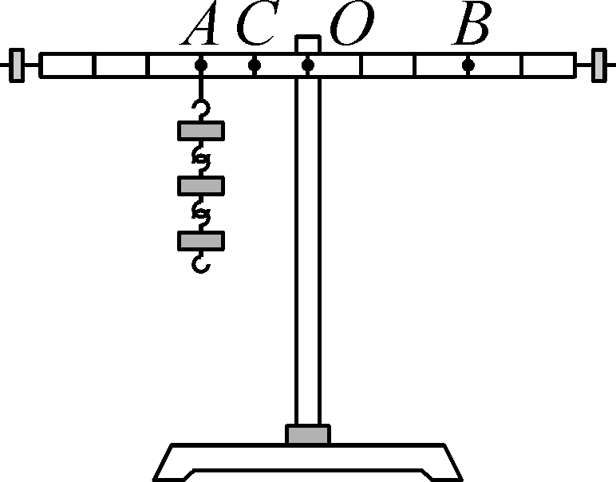
(2015泰州中考)有一杠杆经过调节，处于水平平衡状态。如图所示，在A点悬挂三个钩码(每个钩码重均为0.5N)，要使杠杆水平平衡，需在B点悬挂________个钩码；取走悬挂在B点的钩码，改用弹簧测力计在C点竖直向上拉，使杠杆水平平衡，测力计的拉力为________N；如改变测力计拉力的方向，使之斜向右上方，杠杆仍然水平平衡，测力计的读数将________。

